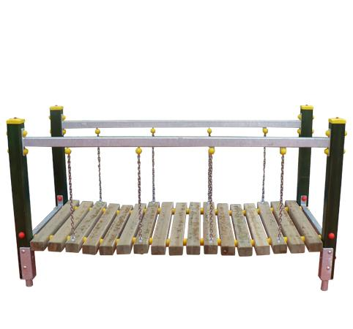
Descrizione:
PONTICELLO Traballante, interamente realizzato in
legno di pino nordico impregnato in autoclave con
catene in acciaio inox e giunti di fissaggio in plastica
ad alta resistenza colorata.
Il gioco è l'ideale per i percorsi sensoriali e si presta
ad infiniti percorsi motori
Area di ingombro: 218x98 cm
Catalogo: Arredi e Giochi da Esterni
Codice: EP02148
Categoria:
Composizioni

